

参加者64名　アンケート回収42名　回収率66％

アンケート結果

**令和６年度　第2回いなべ在宅医療・介護連携研究会を開催しました**

**日 時 令和7年2月27日（木）　午後6時30分～午後8時30分**

**講　師 　AIDERS（エイダーズ）代表　山﨑正徳氏　公認心理師　精神保健福祉士**

**テーマ　 クレームに対応できるスキルを学ぼう　　WEB配信**

**参加者　 医療・介護関係者64名**

**内　容　 １　バウンダリー（境界線）を切り口にした、「悪質なクレーマー」の理解**

**２　クレーマーに巻き込まれやすい人の特徴と心理的な距離感を上手に保つコツ**

**３　「困った利用者」に対する、組織としての心構え**

**・　　無理な要求は断固として拒否する**

* **暴力に対する組織としてのスタンスを明確にする**
* **時間の限界を示す**
* **役割の限界を示す**
* **相手を納得させる必要はない**
* **責任者から伝えることで、「組織としてのスタンス」がより明確になる**

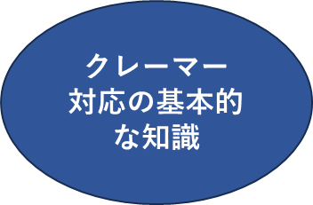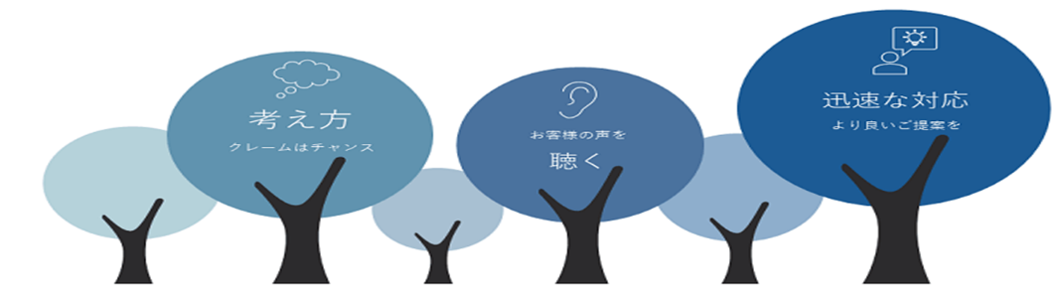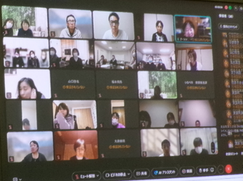

**アンケートのご意見**

* **クレーム対応の具体的事例が示され、分かりやすかった**
* **クレーマーに対応する場合、こちらの正当性を伝えることが最優先になっていたが、**

**まずは共感を心掛けたい**

* **クレーマー、カスタマーハラスメントは増えており、その対応をどうしていくのかを**

**考えるきっかけとなった**

* **現場でも似た状況があり、どのように関わると良いのかヒントや答えをもらった**

**事務局より**

研究会へのご参加、アンケートのご協力ありがとうございました。

「今後もメンタルヘルス研修を企画してほしい。」などの声も多く聞かれました。

いなべ在宅医療・介護連携研究会で検討させていただきます。